14.02.22 г. Основы инженерной графики, ТБб-19, лекции №1
Тема:
Комплексный чертёж точки в системе трёх плоскостей

Вопросы лекции:
- Цели и задачи курса
1.1. Роль визуализации информации в жизни человека
1.2. Содержания дисциплины
1.3. Модульная структура курса
2. Методы проецирования. Их свойства
3. Эпюр Монжа. Ортогональное проецирование точки в системе трёх плоскостей
4. Вопросы для самопроверки
5. Домашнее задание

1.Цели и задачи курса
1.1. Роль визуализации информации в жизни человека

Визуализация информации – это изучение или процесс представления различных абстрактных данных в виде изображений, которые могут помочь в понимании смысла этих данных.
Поэтому графические дисциплины помогают в данном процессе усвоения любой информации.
Начертательная геометрия – это наука, занимающаяся изучением графических методов отображения пространства на плоскости. Методы начертательной геометрии позволяют решать многие прикладные задачи специальных инженерных дисциплин: механики, химии, кристаллографии, картографии, инструментоведении и многих других. Слово «геометрия» происходит от греческого слова – землемерие.
Инженерная графика – международный язык общения; средство уплотнённой записи информации; средство развития образного мышления, в языке которой существуют только два символа – это точка и линия.
В начертательной геометрии пространственные фигуры изучаются по их проекционным отображениям. Пространственные фигуры – это совокупность точек, линий и поверхностей.
1.2. Содержание дисциплины
Требование к дисциплине:
Начертательная геометрия – задание точки, прямой, плоскости, многогранников на чертеже; способы преобразования чертежа; поверхности; топографическая поверхность; аксонометрические проекции; решение горно-геологических задач графическими способами.
Инженерная графика – конструкторская документация; оформление чертежей; элементы геометрии деталей; изображения; надписи; обозначения; аксонометрические проекции изображения и обозначения элементов деталей.
Компьютерная графика – инструментальные и программные средства компьютерно-инженерной графики; работа с графическими редакторами.

Уметь использовать дисциплину в дальнейшем обучении:
- Чертёж, технический рисунок для графического представления информации.
- Схемы, таблицы, диаграммы при подготовке рефератов, плакатов, курсовых и дипломных работ по различным дисциплинам.
- Современные компьютерные технологии для приобретения новых знаний.
- Графический редактор Компас.
- Стандарты ЕСКД, конструкторскую документацию в производственной, проектной и исследовательской работе.
Цели курса:
- Владеть основными понятиями, связанными с графическим представлением информации; проекционным аппаратом для построения изображений геометрических объектов.
- Иметь опыт оформления и составления графических моделей геометрических объектов; представление информации в удобной для восприятия форме.

2. Методы проецирования. Их свойства
Проецировать – это уметь изображать на плоскость, т.е. изображение пространственных предметов на плоскости проекций при помо-щи пучка воображаемых проецирующих световых или зрительных лучей. При этом предмет располагается между наблюдателем и плоскостью проекций.
Существует два метода проецирования:
центральное и параллельное.
Аппарат проецирования включает: проецируемый предмет, плоскость проекций, проецирующие лучи. В зависимости от положения проецирующих лучей методы проецирования и подразделяются на центральное и параллельное.
Центральное проецирование:

В пространстве выбирают произвольную точку в качестве центра проекций и плоскость, не проходящую через данную точку, в качестве плоскости проекций (картинная плоскость).
Центральное проецирование устанавливает соответствие между фигурой и её изображением (изображение на киноэкране, фотоплёнке).
Одна центральная проекция точки не даёт возможность судить о положении самой точки в пространстве, т.е. создаёт неопределённость изображения.
Если по чертежу невозможно воспроизвести оригинал, то речь идёт о необратимости чертежа, т.е. размеры оригинала не соответствуют размерам изображения.
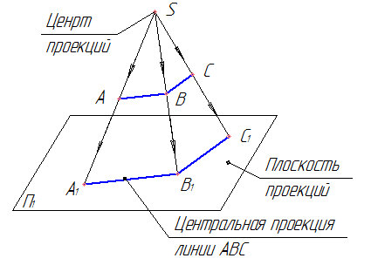
Параллельное проецирование:
Данный метод наиболее широко распространён. Это частный случай центрального проецирования, при котором центр проецирования удалён в бесконечность. Проецирующие лучи при этом становятся параллельны друг другу.
Если проецирующие лучи расположены к плоскости проекций под произвольным углом – проецирование называется косоугольным.
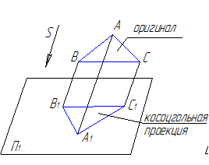
Ортогональное проецирование6
Если проецирующие лучи перпендикулярны к плоскости проекций, то проекции называют прямоугольными или ортогональными. Слово «ортогональный» составлено из слов древнегреческого языка, обозначающих «прямой» и «угол».
Прямоугольное проецирование имеет большее преимущество перед центральным и косоугольным параллельным проецированием.
Оно заключается в простоте геометрических построений и сохранении на проекциях, при определённых условиях, форм и размеров фигуры.
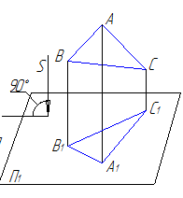
Основные инвариантные свойства методов проецирования:
- Проекция точки – есть точка.
- Прямая линия проецируется в прямую, за исключением прямых совпадающих с направлением проецирования.
- Если точка принадлежит линии, то проекция этой точки принадлежит проекции этой линии.
- Проекции взаимно параллельных прямых также взаимно параллельны.
- Если отрезок прямой линии делится точкой в каком-либо отношении, то проекция отрезка делится проекцией точки в этом же отношении.
- Плоская фигура проецируется в плоскую фигуру, за исключением фигур, лежащих в проецирующих плоскостях. Плоская фигура, параллельная плоскости проекций проецируется без искажения.
- Пространственная фигура проецируется в плоскую.
- При ортогональном проецировании прямой угол проецируется без искажения, если одна из его сторон параллельна плоскости проекций, а другая к ней не перпендикулярна.

Свойства чертежа:
Любой чертёж должен обладать свойствами: наглядность и обратимость – это однозначное определение положения точки в пространстве по её проекциям.
Достичь данные свойства чертежа можно:
- При комплексном ортогональном проецировании предмета на две и более взаимно перпендикулярных плоскости проекций. Эпюр Монжа.
2. Аксонометрические проекции.
3. Метод проекций с числовыми отметками.
Гаспар Монж
Гаспа́р Монж, граф де Пелю́з (фр. Gaspard Monge, comte de Péluse; 1746, Бон, Бургундия, Франция — 28 июля 1818, Париж) — французский математик, геометр, государственный деятель, морской министр Франции.
Г. Монж первый перешел от изучения геометрии на плоскости к глубокому исследованию геометрии в пространстве. Он создал метод изображения объемного тела на плоском чертеже, разработав классическое произведение «Начертательная геометрия».
Учитывая большое практическое значение этого метода для выполнения чертежей объектов военного значения и не желая, чтобы метод Г. Монжа стал известен вне границ Франции, ее правительство запретило печатание книги «Начертательная геометрия». Лишь в конце XVIII столетия — это запрещение было снято. Со времен Монжа начертательная геометрия завоевала себе достойное место в технической школе всех стран.

3. Эпюр Монжа. Ортогональное проецирование точки в системе трёх плоскостей
Предмет любой формы ограничен различными поверхностями.
Точка – это основной геометрический элемент линии и поверхности. Слово «точка» в русском языке означало конец заточенного гусиного пера, которым раньше писали. Так что оно происходит от слова «точить». В V веке до н. э. философ и физик Демокрит, выдвинул идею неделимого атома. В своих «Началах» Евклид, древнегреческий философ и основоположник начертательной геометрии, сформулировал четкое и недвусмысленное определение: «Точка есть то, что не имеет частей», т.е. атом, как у Демокрита.
Отображение геометрической фигуры, изделия на плоскость можно получить путём проецирования их точек на эту плоскость.
В качестве плоскостей проекций рассмотрим стороны мнимого «проекционного куба»: передняя и задняя стороны куба – это фронтальные плоскости проекций, которые обозначаются П2; верхняя и нижняя – горизонтальные, П1; боковые стороны – профильные плоскости проекций, П3.

Наглядное изображение точки в системе трёх плоскостей
В пространстве выбираем точку А и три взаимно перпендикулярные плоскости проекций. Положение точки в пространстве определяются тремя координатами (х; у; z).
А1 - горизонтальная проекция точки.
А2 - фронтальная проекция точки.
А3 - профильная проекция точки.
Ах, Ау, Аz – точки схода линий связи.
Точка 0 – центр начала координат.
Осевые Х, У, Z- результат пересечения плоскостей проекций между собой.
Координаты точки:
Х – абсцисса или широта, расстояние от точки до плоскости П3.
У – ордината или глубина, расстояние от точки до плоскости П2.
Z - аппликата или высота, расстояние от точки до плоскости П1.
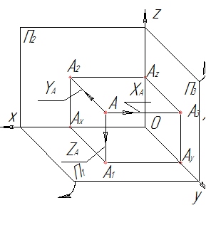
В трехмерном пространстве положение точки устанавливают с помощью прямоугольных декартовых координат x, y, z. Для наглядного изображения взята известная из курса черчения средней школы проекция, называемая кабинетной. В ней оси Х и Z взаимно перпендикулярны, а ось У является продолжением биссектрисы угла ХОZ. В кабинетной проекции отрезки, откладываемые параллельно оси У, сокращаются вдвое. Кабинетная проекция относится к числу косоугольных.
Система координат Декарта может быть прямоугольной и косоугольной.
Для получения эпюра (комплексный чертеж) точки плоскости П₁ и П₃ вращают в пространстве до совмещения с плоскостью П₂.Окончательный вид всех совмещенных плоскостей проекций называется эпюром. На эпюре проекции А₁ и А₂ окажутся на одном перпендикуляре к оси ОХ. Так, горизонтальная проекция А₁ определяется координатами Х, У; фронтальная проекция А₂ - Х, Z; профильная А₃ - У, Z.
Комплексный чертёж точки или эпюр Монжа

Комплексный чертёж или эпюр – это чертёж, состоящий из связанных между собой ортогональных проекций объекта на две или более взаимно перпендикулярных плоскости проекций.
Прямые линии, соединяющие проекции точки на эпюре, называются линиями проекционной связи.
Две проекции любой точки принадлежат одному перпендикуляру к оси проекций.
Две проекции или три координаты (х; у; z) определяют положение точки в пространстве.
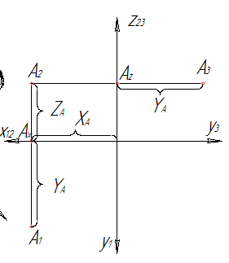
Три способа построения третьей проекции точки по двум заданным: циркульный или проекционный; координатный; с помощью главной или постоянной прямой линии чертежа.
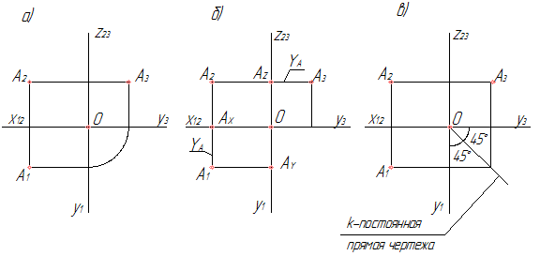
Теоремы:
Положение точки в пространстве вполне определяется её ортогональными проекциями на две плоскости проекций.

Если точка принадлежит плоскости проекций, то одна из её проекций совпадает с точкой, а две другие находятся на осях координат, т.е. одна из координат равна нулю.

Если точка пространства принадлежит биссекторной плоскости (это плоскость, делящая углы пространства пополам), то её горизонтальная и фронтальная проекции равноудалены от оси Х, и она равноудалена от плоскостей проекций.

Пример 1: Построить комплексный чертёж точки по заданным координатам А (15, 20, 25).
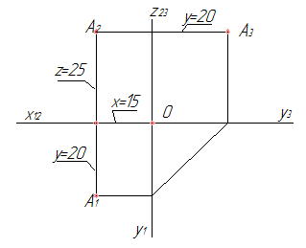
4. Вопросы для самопроверки
- Что является обратимостью чертежа? Чем достигается обратимость?
- Какой чертёж называется комплексным или эпюром? Чем эпюр отличается от наглядного изображения?
- Что называется осью проекции?
- Что такое линия связи?
- Сколько проекций точки определяют её положение в пространстве?
- Где находится точка, если одна из её координат рана нулю?
- Где находится точка, если две координаты раны нулю?
- Какие координаты определяют положение точки в пространстве?

Домашнее задание:
- Построить комплексный чертёж точек по заданным координатам в масштабе (1:1), координаты заданы в мм:
А(30; 40; 25), В(5; 0; 10), С(0; 15; 45), D(10; 25; 0), F(0; 0; 0).
2. Построить наглядное изображение точек (кабинетная проекция), по заданным координатам:
А(0; 20;30), В(10; 15; 45), С( 30; 0; 0).

